Sport Weiß GmbH & Co KG - Haupstr 3 - 89364 Rettenbach - Tel.: 08222/4132460 - tanja@sporttanjaweiss.de - www.sporttanjaweiss.de

Pos : 1
Parkland Rider 20021-00262-OS; 1 St., Preis: 2,90 €

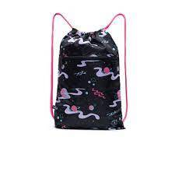

Pos : 2
Parkland Rider 20021-00153-OS; 1 St., Preis: 2,00 €

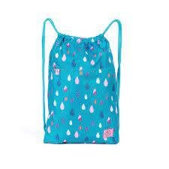

Pos : 3
Parkland Fraction Classic 20010-00120-OS; 1 St., Preis: 2,00 €

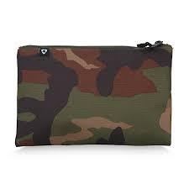

Pos : 4
Parkland Rider 20016-00147-OS; 1 St., Preis: 2,00 €

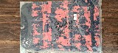

Pos : 5
Parkland Rider 20016-00258-OS; 1 St., Preis: 2,00 €

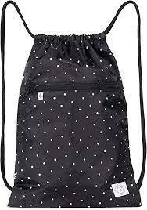

Pos : 6
Parkland Rider 20021-00157-OS; 1 St., Preis: 2,00 €

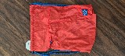

Pos : 7
Parkland Rider 20016-00120-OS; 2 St., Preis: 2,00 €

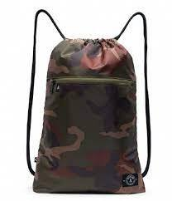

Pos : 8
Parkland Pilot Sleeve 20017-00218-13; 1 St., Preis: 3,50 €

Pos : 9
Parkland Pilot Sleeve 20017-00250-13; 1 St., Preis: 3,50 €

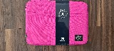

Pos : 10
Parkland Rider 20016-00096-OS; 1 St., Preis: 2,00 €

Pos : 11
Parkland Lookout Large 20031-00265-OS; 1 St., Preis: 5,00 €

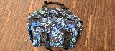

Pos : 12
Parkland View 20004-00064-OS; 1 St., Preis: 6,50 €

